Тематическое направление: патриотическое воспитание и формирование российской идентичности

Тема методической разработки:

Этих дней не смолкнет слава!

Автор-составитель:
Культасова Анар Амангельдиновна, учитель начальных классов Муниципальное общеобразовательное автономное учреждение
«Средняя общеобразовательная
школа № 6 г. Орска»

Орск, 2021
1. Пояснительная записка
  - Тематическое направление.
Тематическое направление методической разработки воспитательного мероприятия – патриотическое воспитание и формирование российской идентичности.
1.2. Тема воспитательного мероприятия: «Этих дней не смолкнет слава»
Актуальность разработки. Тема Великой Отечественной войны чрезвычайно актуальна в современном обществе, способствует объединению, сплочению нашего народа. Современные дети разделены во времени с непосредственными участниками Отечественной войны уже несколькими поколениями. Каждое следующее поколение знает о Великой Отечественной войне все меньше и меньше. Каждый ребенок должен знать, в какой стране он живет, чем она отличается от других стран, как боролась с врагами во имя мира на нашей земле, во имя безоблачного детства маленьких граждан.
1.3. Целевая аудитория воспитательного мероприятия:
2-4 классы, 8-11 лет.
1.4. Роль и место воспитательного мероприятия в системе работы классного руководителя (связь с другими мероприятиями, преемственность).
Данное мероприятие соответствует возрастным и психологическим особенностям детей, направлено на реализацию поставленных целей и задач, занимает важное место в моей системе воспитательной работы по направлениям: воспитание гражданственности, патриотизма, уважения к правам, свободам и обязанностям человека; воспитание нравственных чувств и этического сознания.
1.5. Цель, задачи и планируемые результаты воспитательного мероприятия.
Цель: воспитание чувства гордости за подвиг своего народа в Великой Отечественной войне, уважения к ветеранам.
Задачи:
1. Познакомить с историческими фактами времен Великой Отечественной войны;
2. Расширить знания о Великой Отечественной войне, пополнить словарный запас учащихся;
3. Воспитание патриотизма, чувства гордости за подвиги советских людей, познакомить детей с подвигами их родных и земляков на фронте и в тылу;
4. Учить общению со сверстниками и людьми старшего поколения
5. Воспитать уважение к участникам Великой Отечественной Войны и ко всем защитникам Отечества, желание заботиться о них.
Планируемые результаты:
Стандарт начального общего образования ориентирован на становление личностных характеристик выпускника («портрет выпускника начальной школы»):
- любящий свой народ, свой край и свою Родину;
- уважающий и принимающий ценности семьи и общества;
- любознательный, активно и заинтересованно познающий мир;
- владеющий основами умения учиться, способный к организации собственной деятельности;
- готовый самостоятельно действовать и отвечать за свои поступки перед семьей и обществом;
- доброжелательный, умеющий слушать и слышать собеседника, обосновывать свою позицию, высказывать свое мнение
- выполняющий правила здорового и безопасного для себя и окружающих образа жизни.
Для формирования именно такой личности мы должны формировать определенные универсальные учебные действия. Согласно ФГОС НОО выделяется 4 вида УУД: личностные, регулятивные, познавательные и коммуникативные.
Данное мероприятие формирует следующие УУД:
-личностные:
- формировать мотивы, реализующие потребность в изучении истории своей страны, Родины;
- развивать доброжелательность, доверие и внимательность к окружающим;
- формировать готовность к сотрудничеству;
- воспитывать патриотические чувства.
-регулятивные:
- формировать готовность к организации своей деятельности;
- формировать способность принимать цели занятия;
- формировать умение адекватно принимать оценку результатов своей деятельности;
- формировать готовность преодолевать трудности.
-познавательные:
- формировать мотивы познавательной деятельности;
- учить использовать знаково-символическое моделирование.
-коммуникативные:
- формировать умение оформлять свою мысль в устной и письменной речи;
- формировать умение вступать в диалог, договариваться, находить общее решение;
- формировать уважение к другой точке зрения;
- формировать умение аргументировать свою позицию.
1.6. Форма проведения воспитательного мероприятия и обоснование ее выбора:
Литературно-музыкальное мероприятие.
С каждым годом все дальше от нас Великая Отечественная Война, но ценность подвига наших солдат никогда не меркнет. Все меньше остается участников той войны, кому мы должны быть благодарны за мирное небо над головой. Подрастающее поколение уже не знает, как важно помнить об этом чтить память погибших. Патриотическое воспитание ребенка – это основа формирования будущего гражданина. Задача воспитания патриотизма в настоящее время сложна. Чтобы достигнуть определенного результата, необходимо использовать нетрадиционные методы воздействия на ребенка, на его эмоциональную и нравственную сферы. Причем такие методы, которые бы гармонично и естественно наполняли его мировоззрение нравственным содержанием, раскрывали бы новые, ранее неизвестные или непонятные ребёнку стороны окружающей действительности. Считаю, что именно такая форма проведения данного мероприятия является более эмоциональной и доступной для восприятия младшими школьниками.
1.7. Педагогическая технология/методы/приемы, используемые для достижения планируемых результатов.
Для достижения планируемых результатов были использованы элементы следующих технологий: технологии коллективных творческих дел, информационно-коммуникационной технологии, технологии сотрудничества, личностно-ориентированного подхода, дифференцированного обучения проблемного диалога и проектной технологии.
Формы и методы проведения мероприятия: выступления ведущих, участников, декламация поэтических произведений, исполнение песни под музыкальное сопровождение, демонстрация мультимедийной презентации, исполнение танца.
1.8. Ресурсы, необходимые для подготовки и проведения мероприятия (кадровые, методические, материально-технические, информационные и др.).
Ресурсы: аудиоаппаратура, экран, презентация, песни, стихи, карточки с текстами, плакаты, фломастеры, ватман, шаблоны, выставочные стенды, тематические рисунки и плакаты.
1.9. Рекомендации по использованию методической разработки в практике работы классных руководителей.
Данная методическая разработка предназначена для классного руководителя 1- 4 классов. Мероприятие можно приурочить как к празднованию «Дня защитника Отечества», так и к празднику «День Победы». Мероприятие дополнено презентацией в электронном виде. Разработка может быть предназначена для изучения материала для собственного развития. Целью моей работы было написать сценарий для проведения литературно-музыкального праздника, посвященного 23 февраля и 9 Мая, и подготовить для него мультимедийное сопровождение. Для этого необходимо было осуществить подборку фотографий, музыки, стихотворений. Подготовить сценарий и составить презентацию. Для подготовки презентации необходимо было собрать разнообразные картинки, музыку, видеофайлы, стихотворения по тематике и информацию. При написании сценария я ставила цель познакомить ребят не только с историей самого праздника, но и с историей Великой Отечественной войны. Поэтому гостем нашего мероприятия стал прадедушка ученика 2 «А» класса Рассказова Миши, подполковник в отставке, ребенок войны, Миняев Фёдор Матвеевич. Когда началась война, ему было 10 лет. Ребята с большим интересом слушали историю ветерана и задавали интересующие их вопросы.
Сценарий имеет большое практическое значение в формировании у учащихся чувства патриотизма и гордости за свою страну, свой народ. Опыт проведения подобных мероприятий показывает, что процесс подготовки мероприятия, его проведение активизирует учеников, способствует сплочению детского коллектива, развивает чувство ответственности и эстетический вкус.

2. Основная часть.
2.1. Описание подготовки воспитательного мероприятия.
Предварительная подготовка:
-Подбор литературы по теме;
-Разработка сценария мероприятия;
- Беседы детей с родственниками, поиск информации о героях семьи;
- Разучивание стихов, песни, танца и подготовка выступления участников;
-Подготовка карточек с текстами, подготовка выступающих
- Подготовка костюмов для выступления
-Подготовка сочинений по теме: «Герои в моей семье»
- Подготовка рисунков и плакатов «Герои моей семьи»
-Подготовка наглядного материала (презентация)
-Подготовка раздаточного материала
Оформления кабинета для проведения мероприятия:
- Рисунки детей к 9 Мая;
- Старые плакаты военных лет, армейские вещи;
- Выставка портретов (фотографии родственников, которые принимали участие в военных событиях 1941-1945 гг., героев-земляков);
- Компьютерная презентация.

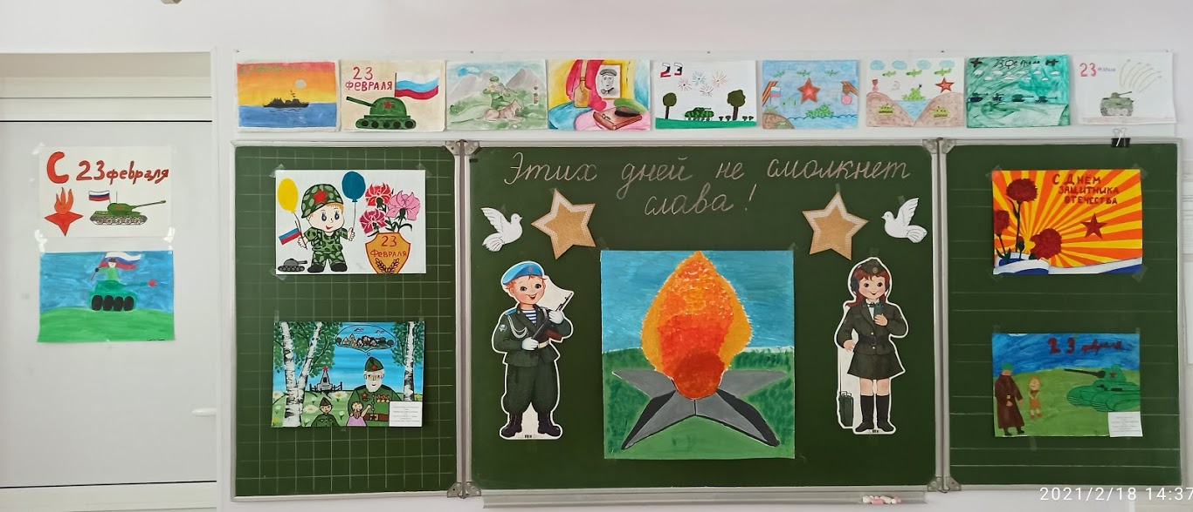

2.2. Описание проведения воспитательного мероприятия (сценарий, конспект, дидактическая карта мероприятия и др.).
Ход мероприятия
I. Организационный момент (СЛАЙД 1)
-Звучит музыка А. Зацепин, Л. Дербенев – «Давным-давно была война»
Вступительное слово (классный руководитель)
- Здравствуйте ребята!
Ежегодно 23 февраля мы отмечаем важный государственный праздник – День Защитника Отечества. И в этот день принято поздравлять мужчин – пап, дедушек, братьев. Мужчины по праву считаются защитниками нашей родины, нашего Отечества. Недаром даже слова «отец и Отечество» начинаются одинаково. Отечество – это наша страна, родина. Это так же день памяти всех тех, кто не щадил себя ради Отечества, кто до конца оставался верен воинскому долгу.
- Сегодня, накануне, праздника, мы поговорим с вами о ВОВ 1941-1945 гг, которая унесла миллионы жизней.
- Мы родились и выросли на мирной земле. Для нас война — история. Память о войне – это, прежде всего – память о людях. Пройдут года, десятилетия, немало ярких и важных событий произойдет в жизни народа, но легендарный подвиг – Победа в Великой Отечественной войне – навсегда останется в нашей памяти.
II. Основная часть
(1 ведущий)
- Был летний воскресный день 22 июня 1941года. Ласково светило солнце, согревая землю своими лучами. Птицы пели на все голоса. Люди просыпались, строили планы на выходной день. Тысячи юношей и девушек по всей стране встречали рассвет. Ничто не предвещало беды.
(2 ведущий)
Такою все дышало тишиной,
Что вся Земля еще спала, казалось
Кто знал, что между миром и войной
Всего каких-то пять минут осталось.
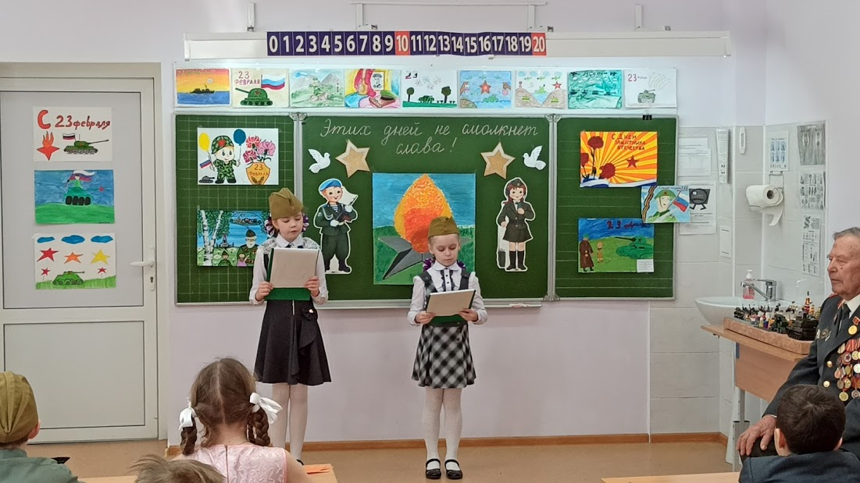
(1 ведущий)
-И вдруг, по радио донеслась страшная весть о том, что фашистская Германия напала на нашу страну. Над нашей Родиной нависла угроза.
(2 ведущий)
Тот самый длинный день в году
С его безоблачной погодой
Нам выдал общую беду
На все 4 долгих года.
1. Звучит музыка, дети выходят на танец
ТАНЕЦ- ВАЛЬС «В лесу прифронтовом» (2 пары)

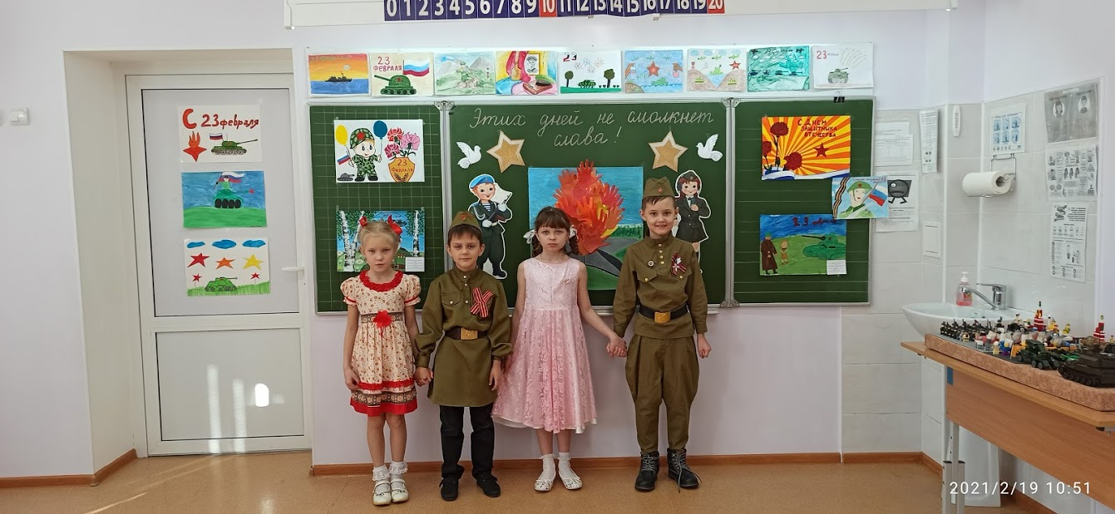
(2 ведущий)
- Страна превратилась в огромный боевой лагерь. Все, от мала до велика, встали на защиту своей Родины, уходили на войну наши деды, школьники становились солдатами. (СЛАЙД 2)
(1 ведущий)
- Когда началась война, Миняеву Фёдору Матвеевичу было 10 лет. Это прадедушка нашего одноклассника, Рассказова Миши. Сегодня он у нас в гостях.
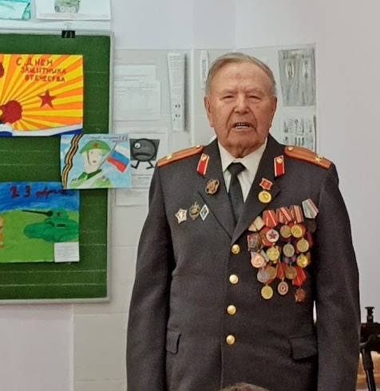
2. Беседа с ветераном, тружеником тыла.
- Фёдор Матвеевич, расскажите, чем вы занимались до Великой Отечественной войны? Какие планы строили?
- Где застала Вас война, какие чувства вызвала?
- О чём хочется рассказать нашим ребятам?
- Где и как Вы встретили победу?
- Что пожелаете нам, молодым?
Учитель
- Спасибо, Вам большое, Федор Матвеевич, за интересный рассказ. Поздравляем Вас с наступающим праздником, желаем крепкого здоровья, всего самого наилучшего. (Ученик вручает заранее приготовленный подарок)
3. Рассказы о героях семьи и чтение стихотворений
(Ученик)
Шёл сорок первый …
В то тихое мирное время
Никто и не знал, что начнётся война.
Никто и не знал, что
Фашисты нагрянут сюда.
Об этом по радио все услыхали,
И на секунду страна замерла.
Летят самолёты. Обстрелы. Обвалы.
Горит ярким пламенем наша земля.
(2 ведущий)
- Каждый прожитый день на войне был настоящим подвигом. Портрет своего прадедушки – участника Великой Отечественной войны нарисовала ученица нашего класса – Верещагина Арина.
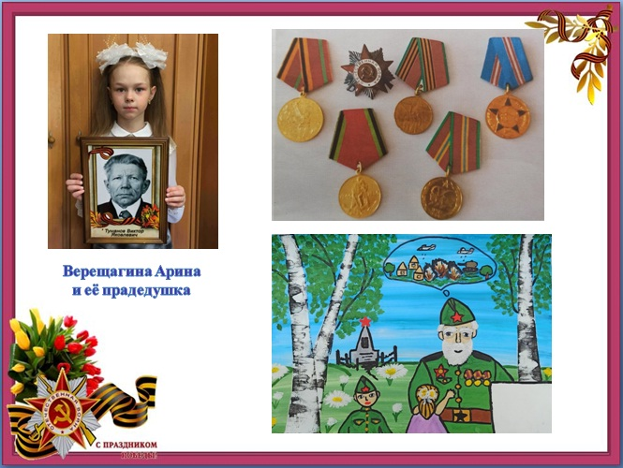
Арина рассказывает о прадедушке, заранее нарисовав его портрет (СЛАЙД3)
Учитель:
- Великая Отечественная война – это событие, над которым не властно время, событие, которое мы никогда не забудем.
- Как вы думаете, зачем люди воюют?
- На земле люди много воевали. Войны были выгодны королям – они получали новые земли, наполняли свои кошельки золотом.
- Что такое война?
Работа в группах (составление кластера ВОЙНА)
- Какие слова ассоциируются у вас с войной? (боль, слезы, герой, патриот, кровь, победа, память, весна).
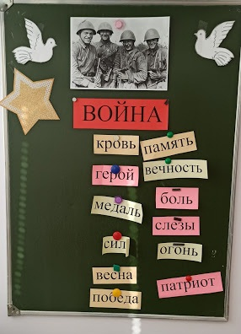
- В 20 веке Адольф Гитлер начал самую страшную войну на свете
(защита работы 1 из группы, затем добавляем слова)
Учитель:
- В те далекие и страшные годы не было ни одной семьи, которую не затронула бы война. Отцы, деды, братья сражались на фронте. Многие из них так и не вернулись домой.
(СЛАЙД 4) (Неретина Софья)
Андрей Дементьев «Баллада о матери»
БАЛЛАДА О МАТЕРИ
Постарела мать за тридцать лет,
А вестей от сына нет и нет.
Но она всё продолжает ждать,
Потому что верит, потому что мать.
И на что надеется она?
Много лет, как кончилась война.
Много лет, как все пришли назад.
Кроме мертвых, что в земле лежат.
Сколько их в то дальнее село,
Мальчиков безусых, не пришло!
…Раз в село прислали по весне
Фильм документальный о войне.
Все пришли в кино — и стар и мал,
Кто познал войну, и кто не знал.
Перед горькой памятью людской
Разливалась ненависть рекой.
Трудно было это вспоминать...
Вдруг с экрана сын взглянул на мать.
Мать узнала сына в тот же миг,
И пронёсся материнский крик:
Алексей! Алёшенька! Сынок!
Словно сын её услышать мог.
Он рванулся из траншеи в бой.
Встала мать прикрыть его собой.
Все боялась вдруг он упадёт,
Но сквозь годы мчался сын вперёд.
— Алексей! — кричали земляки,
— Алексей, — просили, — Добеги...
Кадр сменился, сын остался жить.
Просит мать о сыне повторить.
И опять в атаку он бежит,
Жив-здоров, не ранен, не убит.
Алексей, Алёшенька, сынок.
Словно сын её услышать мог.
Дома всё ей чудилось кино.
Всё ждала — вот-вот сейчас в окно,
Посреди тревожной тишины
Постучится сын её с войны.
Учитель
- В военное время женщины, которые не ушли на войну, работали сутками в госпиталях, лечили раненных, а дети помогали им. За подвиги на фронте, в тылу врага, за работу на заводах и полях мальчишек и девчонок награждали орденами и медалями наравне с взрослыми. Рассказ о той войне подготовила Тимербаева Лиза.
Сочинение «Про войну» (Лиза Тимербаева)
Я знаю о войне только по книгам и фильмам. Иногда мне рассказывала о войне моя прабабушка. Она не была на фронте, но трудилась в тылу. Это было очень тяжёлое время, когда люди гибли от голода и холода. А война забирала жизни миллионов людей.
Я знаю, что война началась 22 июня 1941 года в 4 часа утра. Фашистская Германия во главе с Гитлером напала на нашу страну без объявления войны. Между нашими странами существовал договор о ненападении. Несмотря на это фашисты нарушили этот договор. Советские люди не были готовы к войне, поэтому впервые годы войны фашистам удалось далеко продвинуться вглубь страны. Они почти подошли к Москве. Люди нашей страны проявляли героизм и отвагу при защите Родины. Для нас это была Священная война. А главным лозунгом был «Ни шагу назад!» «Чужой земли нам не надо, но и своей не отдадим!» Когда то Александр Невский сказал: «Кто с мечом к нам придёт, от меча и погибнет!» Долгожданная победа пришла 9 мая 1945 года. В этом году мы будем отмечать её 76 – летие!
Учитель:
- 4 года шла война! В мае 1945 года после ожесточенных сражений наши войска взяли штурмом столицу Германии и водрузили флаг своего отечества в центре Берлина. А в ночь с 8 на 9 мая немецким командованием был подписан акт о капитуляции Германии, т.е о прекращении военных действий. (СЛАЙД 5)
-Посмотрите, дети на горящую свечу
-На что похож огонек пламени?
-Но этот огонь может в любой момент погаснуть.
-А где вы видели огонь, который горит всегда?
-Как он называется?
-Верно, есть огонь, который вызывает у людей особые чувства и особые воспоминания. Это огонь на могиле Неизвестного солдата - «Вечный огонь». (СЛАЙД 6)
-А почему могила так называется?
- Много таких могил на нашей земле. В этих могилах похоронены останки солдат, погибших на поле битвы во время войны.
4.Творческая работа
- Я предлагаю вам «зажечь» свой Вечный Огонь (Ученики вырезают с помощью шаблона «язычки» пламени, приклеивают на заранее приготовленный лист ватмана).
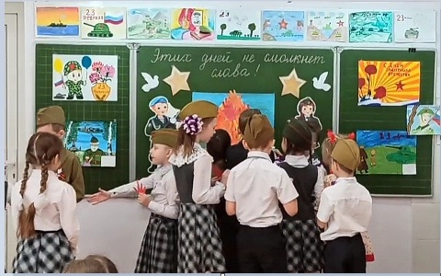
- Пусть такой же яркий огонь горит в наших сердцах в память о героях Великой Отечественной войны
(1 ведущий)
Пылает днём и ночью пламя
И озаряет шар земной,
Не утихает наша память
О тех, кто был убит войной.
(2 ведущий)
Десятки лет легли меж нами,
Ушла в историю война.
Мы в сердце вечными словами
Погибших пишем имена.
(1 ведущий)
Неугасима память поколений
И память тех, кого так свято чтим.
Давайте люди, встанем на мгновенье
И в скорби постоим и помолчим.
Минута молчания
Учитель:
-Родина помнит своих героев. В каждом городе, селе есть памятники героям Великой Отечественной войны.
-Вы, ребята, помните, какое было сегодня утро, и вчера, и каждый день! Как хорошо просыпаться и знать, что у тебя впереди прекрасный день и целая жизнь. Что тебе ничего не угрожает.
5. Защита проекта из Лего-конструктора
(1 ведущий)
Юные герои,
Юными остались вы навек.
Перед вашим вдруг ожившим строем
Мы стоим, не поднимая век.
(2 ведущий)
Ради счастья и жизни на свете,
Ради воинов, павших тогда,
Да не будет войны на планете.
Никогда! Никогда! Никогда!
(1 ведущий)
Проходят дни, идут года,
И сыновья отцов сменяют.
Но над нами никогда
Салют Победы не смолкает.
(2 ведущий)
Тогда нас не было на свете,
Когда гремел салют из края в край.
Солдаты! Подарили вы планете
Великий май! Победный май!
(1 ведущий)
По всей стране от края и до края,
Нет города такого и села,
Куда бы не пришла Победа в мае
Великого девятого числа.
Учитель
- 9 мая все жители нашей огромной страны отмечают Великий праздник День Победы. Мы все ходим на парад и принимаем участие в Бессмертном полку. Свой Парад Победы приготовил для нас Орлов Юра.
Орлов Юра рассказывает о своем проекте из Лего-конструктора «Парад Победы»
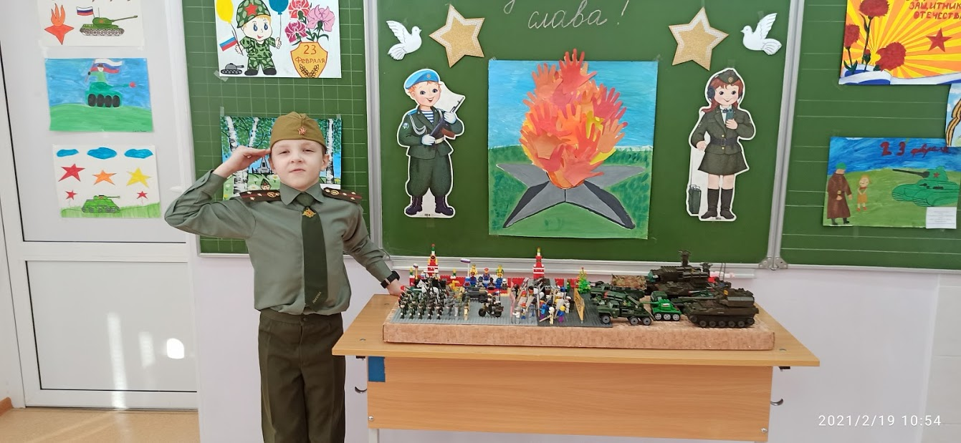
(СЛАЙД 7 - 8)
III. Заключение
На посту (Куделькин Кирилл)
Пограничник на границе
Нашу землю стережет,
Чтоб работать и учиться
Мог спокойно наш народ.
Охраняет наше море
Славный, доблестный моряк.
Гордо реет на линкоре
Наш родной российский флаг.
Наши летчики-герои
Небо зорко стерегут.
Наши летчики-герои
Охраняют мирный труд.
Наша армия родная
Стережет покой страны,
Чтоб росли мы, бед не зная,
Чтобы не было войны.
(слайд 9)
Учитель
- На этом наша встреча подошла к концу. Дорогие наши мальчики, будущие наши защитники и уважаемый Федор Матвеевич, поздравляем вас с наступающим праздником. Желаем крепкого здоровья и мирного неба над головой!
- Специально для вас девочки приготовили праздничную песню.

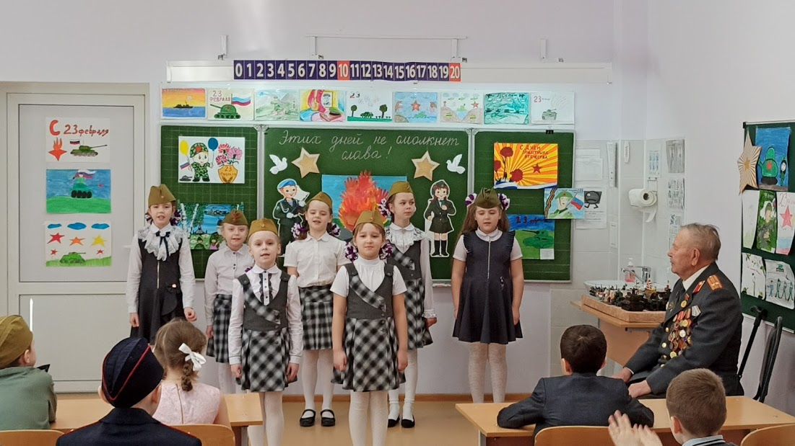
(слайд 10) Песня «Моя армия самая сильная!»
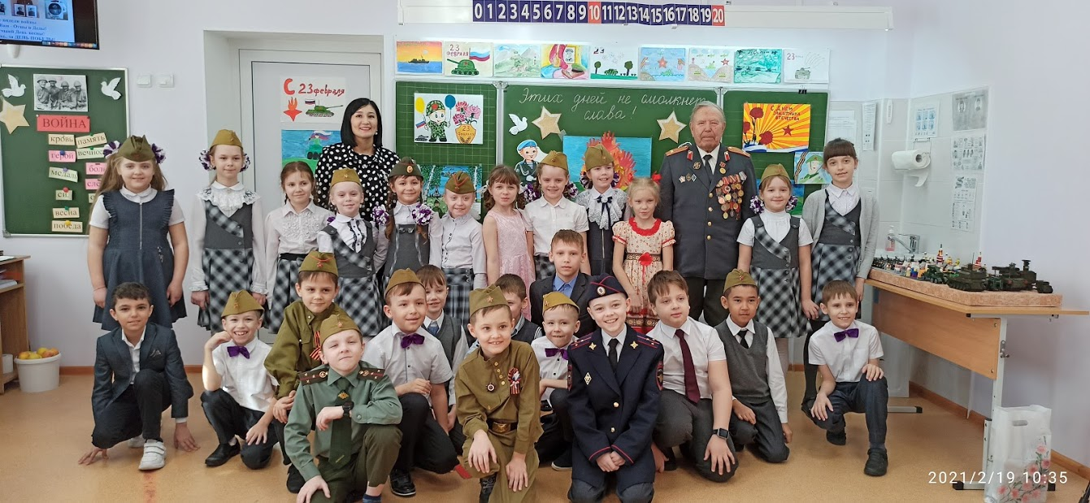

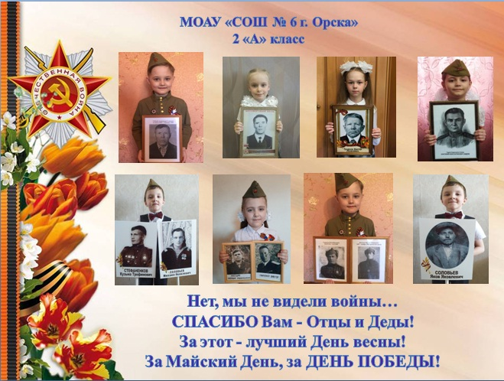

Список литературы
- Алексеев, М. Н. Карюха. Драчуны: Дилогия. – М. : Известия, 1986. – 416 с. : ил.
- Астафьев, В. Кража; Последний поклон: Для ст. шк. возраста. – М. : Просвещение, 1990. 448 с. – (Шк. б-ка).
- Быков, В. В. Обелиск : Пер. с белорус. Г. Куреневой. Рыбаков А. Н. Неизвестный солдат : Повести / Послесл. М. Синельникова. – М. : Мол. гвардия, 1985. – 235 с., ил. – (Б-ка юношества).
- Великая Отечественная война, 1941 – 1945. События. Люди. Документы: Краткий ист. справочник / Под общ. Ред. О. А. Ржешевского; Сост. Е. К. Жигунов. – М. : Политиздат, 1990. – 464 с. : ил., карт.
- Катаев, В. П. Сын полка / В. Катаев. – М. : ЭКСМО, 2012. – 192 с. (Классика в школе).
- Бондарев Ю. В. Горячий снег: роман; Батальоны просят огня: повесть / Юрий Бондарев. – М.: Эксмо, 2005. – 639 с. Юрий Васильевич Бондарев (р. 1924) – один из
- https://www.supertosty.ru/stihi/stih_670.html
- https://www.culture.ru/poems/8444/ballada-o-materi
- https://rus.megapesni.com/popsa/52604-alsu-v-lesu-prifrontovom.html
- https://drive.gybka.com/song/6874408/A._Zacepin-L._Derbenev_-_Davnym-davno_byla_vojna
- https://56.xn--b1aew.xn--p1ai/press/Akcii_meroprijatija/pobeda/item/3321708
- https://x-minus.me/track/43468/%D0%BC%D0%BE%D1%8F-%D0%B0%D1%80%D0%BC%D0%B8%D1%8F

Ссылка на видеохостинг (ютуб), где размещен видеофрагмент занятия внеурочной деятельности: https://youtu.be/XZ-BCduyHgs

